2011学年第一学期温州八校期初联考
地理试卷 2011.8

本试卷分为第Ⅰ卷(选择题)和第Ⅱ卷(综合题)两部分，共100分。考试时间90分钟。
注意事项：
1．各题的答案或解答过程均写在答题卡和答题纸内的指定处，写在试题卷上的无效。
2．答题前，考生务必将自己的“姓名”、“班级”和“考号”写在答题纸上。
3．考试结束，只交答题卡和答题纸。
第Ⅰ卷 选择题 （50分）
一、单项选择题
（本大题包括25个小题，每小题2分，共50分。每小题提供四个选项，其中只有一个是正确选项，请将正确选项的代号涂在答题卡的相应位置上）

堰塞湖是由火山熔岩流、冰碛物，山崩滑坡体等堵截山谷、河谷或河床后贮水而形成的湖泊，堵截物质称为堰塞体。往往不够稳定，容易垮坝。读图1回答1～2题。
等高线
河流
堰塞湖
堰塞体
聚落
a
b
c
a
b
c
图1
1．图1中三个聚落都受到堰塞湖的不利影响，影响程度从大到小依次是
A．a b c B．b c a C．b a c D．c b a
2．与图1中聚落分布规律最相似的地区是
A．青藏高原 B．江南水乡
C．东北地区 D．内蒙古高原
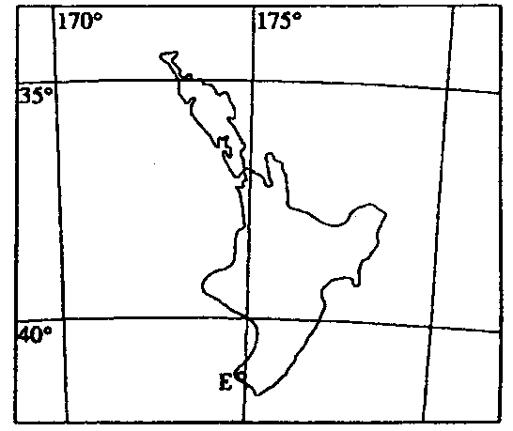
读图2世界某岛屿位置图，回答3～4题。
图2
3．判断该岛的气候类型是
A.地中海气候
B.温带海洋性气候
C.亚热带季风性湿润气候
D.高山气候
4.下列关于图中岛屿的叙述，正确的是（ ）
A．西侧受寒流的影响
B．位于板块的生长边界，多火山和地震
C．位于东半球
黄道平面
晨昏线
M
图3
D．属于大陆岛
读图3某日晨昏线平面与黄道平面关系图，回答5～6题
5．若M点的地方时是6点，判断该日是
A.春分或秋分 B.夏至日
C.冬至日 D.夏至日或冬至日
6．当两个平面彼此夹角由目前状况逐渐达到最小时，需要的时间约是
A.3 个月 B.6个月
C.9个月 D.12个月

７．表1为甲、乙两地9月1日日出、日落时间（北京时间）统计表，甲地位于乙地的
城 市 | 日出时间 | 日落时间
甲 城 | 6：00 | 19：00
乙 城 | 8：30 | 20：00
A．东北方 B．西北方 C．东南方 D．西南方
读表2以2010年11月1日零时为标准时点的第六次全国人口普查与第五次的数据变化，回答8～9题：

 | 人口总数  （亿） | 城市化  （%） | 性别比 | 1-14岁人口比重（%） | ≥60岁人口比重（%） | 文盲率  （%） | 流动人口  （万）
第五次 | 12.658 | 36.22 | 106.74 | 22.89 | 10.33 | 6.72 | 14440
第六次 | 13.397 | 49.68 | 105.20 | 16.60 | 13.26 | 4.08 | 26139

８．从表中可以得出，在各类的人口中，绝对数增长最大的是
A.城市人口 B.女性人口 C.老龄人口 D.流动人口
９．下列关于近10年来我国人口变化的特点，正确的叙述是
A.男性人口数量在减少 B.流动人口的增长速度最快
C.人口结构在不断优化 D.人口自然增长率总体还偏高
读图4沿某纬度所作的地形剖面示意图，回答10～11题。
10°E 20°E 30°E 40°E 50°E

高度（米）

1000
0
甲
海洋
大陆
图4
10．该图属于
A．北美洲沿35°N所作 B．澳大利亚沿23.5°S所作
C．非洲沿23.5°S所作 D．亚洲沿30°N所作
11．甲地的位置属于
A.亚欧板块 B.非洲板块
C.印度洋板块 D.美洲板块
P
P
图5
12.图5是等高线地形图上过Ｐ点的两幅剖面图，两剖面线垂直相交于Ｐ点，则Ｐ点的地形位置是
A．山峰 B． 盆地
C．鞍部 D． 山谷

读图6，圆圈表示台风中心，直线表示北半球M点所在的纬线，回答13～14：
13.若台风沿东西方向由实线Ⅰ位置运动到虚线位置Ⅱ的过程中，M点的方向变化是
M
Ⅰ
Ⅱ
图6
A.由东风转变为西风
B. 由西风转变为东风
C.由东南风转变为西北风
D. 由西北风转变为东南风
14.南半球发生的强热带气旋数量明显比北半球少，主要原因是
A.南半球的海洋面积大
B.北半球海水温度高
C.北半球洋流类型丰富 D.南半球海岸线比较平直

读“我国2003-2004年原油、铁矿石生产量和进口量示意图”，回答15~16题。
15．受世界铁矿石价格变动的影响，上海宝钢集团宣布：宝钢与全球最大的铁矿石供应商巴西淡水河谷公司达成2005年价格协议，铁矿石价格比2004年上涨71．5％。下列说法正确的是
原油生产量
原油进口量
2003 2004 2003 2004
铁矿石进口量
1.48
3.10
铁矿石生产量
1.69
0.91
1.76
1.20
2.60
2.10
单位：亿吨
A．我国所需铁矿石大部分来自国外
B．我国钢铁工业受国际市场的影响越来越大
C．宝钢所需的铁矿石主要来自巴西、澳大利亚和美国
D．房地产业不受世界铁矿石价格上涨的影响
16．导致我国原油进口量越来越大的主要原因是
①国内石油储量减少，原油生产量逐年下降
②我国经济快速持续发展，石油消费量逐年上升
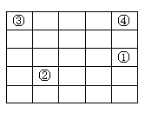
③我国石油生产和消费的地区分布不均衡
劳动力
市场
能源
资源
④我国石油消费量的增长速度快于原油生产量的增长速度
A．③④ B．①④
C．②④ D．②③
图8是四种因素对工业区位的影响程度图(离某因素越近,表示受其影响程度越大)，据此回答17～18题。
17.图中③所表示的工业部门可能是
A.采掘工业 B.钢铁工业
C.电视机装配工业 D.制糖工业
18.工业生产活动中，最可能有地区性特点的工业是
A.① B.② C.③ D.④
下图网格资料Ⅰ中的甲、乙、丙、丁是四块土地的代码，网格资料Ⅱ中的M为新建地铁站位置，网格数据Ⅲ为目前地价，如果地价随着离地铁站的距离而变化，计算公式为：新地价＝原地价×(1＋1/距离)。回答19～20题
 | M |  | M
 | M |  | M
 | 甲 | 乙
 | 丙 | 丁
10 | 10 | 20 | 15
15 | 10 | 20 | 15
15 | 15 | 10 | 15
15 | 15 | 15 | 20
Ⅰ Ⅱ Ⅲ
19．假设相邻方格距离为1，斜角方格距离为1.4，则地铁站完工后，地价最高的是
A.甲 B．乙 C．丙 D．丁
20．地铁站能够带动附近房价上升，原因是
A. 交通通达度高
B.技术含量高
C.投资大，带动相关产业发展
D.占用地面空间少，土地利用率高
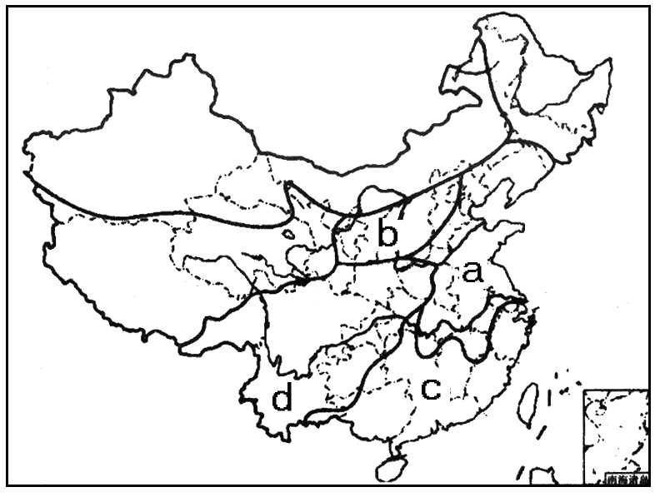
中国是世界上遭受自然灾害危害最严重的国家之一，因而防灾减灾的任务既十分重要，也十分艰巨。读图10 我国自然灾害区划图，回答21～23题。

21．下列灾害中属于气象灾害的有
①干旱 ②滑坡 ③台风
④风暴潮 ⑤寒潮
Ａ．①②③ Ｂ．②③④
Ｃ．③④⑤ Ｄ．①③⑤
22．与其他地区相比，地区d分布最为集中的
自然灾害是
A．洪涝 B．台风 C．泥石流 D．干旱
23．图中a、b、c、d四个地区，水土流失最
严重的是
Ａ．a Ｂ．b Ｃ．c Ｄ．d
读图11喜马拉雅山——卡西山地形剖面与年降水量分布图，回答24～25题
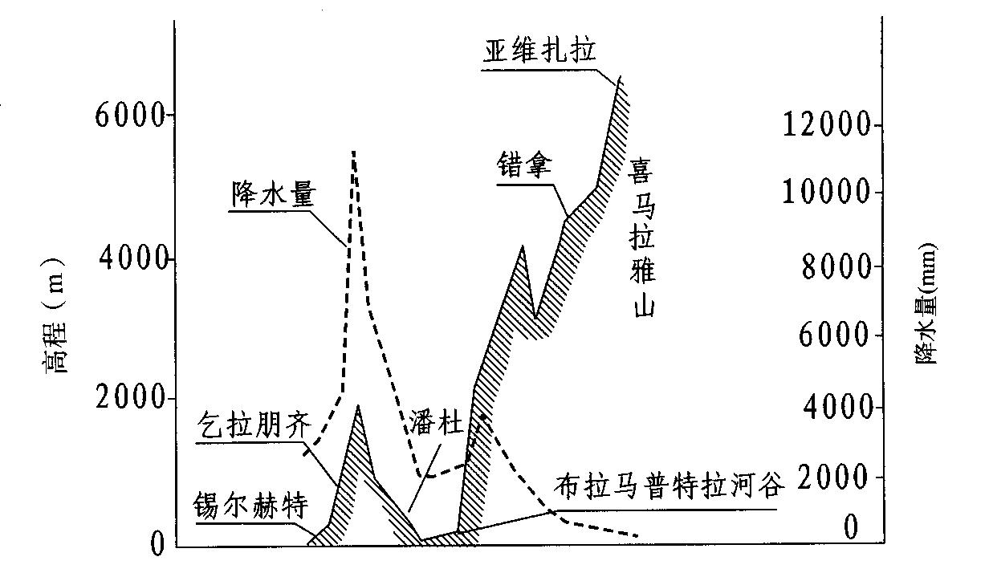
24.降水量最多的地点，其海拔高度大约
A．500米 B．2000米
C．5500米 D．6500米
25.锡尔赫特的植被类型是
A．高山草甸 B．热带荒漠
C．热带季雨林 D．热带草原

第Ⅱ卷
二．综合题
26. 云南省、四川省旅游资源丰富，是我国的旅游资源大省，拥有数量较多的世界遗产，读材料1：表3和材料2：图12三江并流及周边区域示意图，结合相关知识回答：（18分）
材料1：2010年两省旅游相关数据统计表
省份 | 旅游总收入（亿元） | 国内游客（亿人） | 入境游客（万人）
四川省 | 1882 | 2.7 | 104
云南省 | 1006 | 1.38 | 329

（1）写出四川省三个世界自然遗产名称(3分)

（2）三江并流 区域的干流目前正被大规模地梯级开发水电，分析在该区域进行梯级开发可能产生什么重大环境问题？(3分)
丽江
金

沙

江
澜

苍

江
怒
江
四川省
云南省
缅

甸
印 度
西 藏
三江并流图
图12
（3）云南省的国内游客明显比四川省少的原因：(6分)

（4）三江并流狭长区域呈现山河相间南北走向的地形特点，试分析形成原因(6分)

27．读台湾岛沿北回归线附近地形剖面图，回答下列问题：（14分）
4000米
3000
3000
2000
2000
1000
1000
0
澎湖列岛
玉山
台 湾 海 峡
太平洋
图13台湾岛沿北回归线附近地形剖面图
（1）说出台湾地形剖面特点，阐述台湾岛地形等高线的分布特点（4分）

（2）台湾岛森林树种丰富，被称为亚洲“天然植物园”。根据图中提供的信息，分析其形成条件。（4分）

（3）台湾、韩国、香港和新加坡在上世纪60-80年代曾经都采取了“进口—加工—出口”经济发展模式，被称为亚洲“四小龙”，简述该模式共同的区位因素。（6分）

28.乌干达、肯尼亚、坦桑尼亚三国是非洲也是世界主要咖啡出口国之一，该地区生产的咖啡品质优良，是传统的出口产品，同时也是重要的外汇来源。读材料1：表7和材料2：图14，结合相关知识回答：（18分）

 | 年平均气温(℃) | 月最高温(℃) | 月最低温(℃) | 年降水量(mm) | 咖啡出口量（万吨）
乌干达 | 22.3 | 23.55 | 21.4 | 1100 | 12
肯尼亚 | 20 | 22－26 | 10－14 | 900 | 9
坦桑尼亚（大部分） | 21－25 | / | / | 800~1400 | 4.5

湖泊
500
1000
2000
2000
2000
2000
3000
坦 桑 尼 亚
肯 尼 亚
乌 干 达
白 尼 罗 河
维多利亚湖
马拉河
印度洋
赤道
2000
图尔卡纳湖
图例：
等高线
国界线
河流
4°
4°
0°
图14 东部非洲

（1）维多利亚湖对白尼罗河的水文产生什么影响？(6分)

（2）简述乌干达气温变化特点，并说明形成的原因(4分)

（3）判断维多利亚湖东西两岸年降水量的差异，说明原因(4分)

（4）分析三国种植生产咖啡的区位优势(4分)

2011学年第一学期温州八校期初联考
地理试卷
参考答案及评分标准
一．选择题
1-5 BABDD 6-10 BAABC 11-15 BCDBB
16-20 CCDBA 21-25 DCBBC
二．综合题
26.（18分）
（1）卧龙大熊猫自然保护区、黄龙、九寨沟（3分）
（2）流量大，峡谷多，落差大（比降大）
破坏原始生态；生物多样性减少；诱发库区地震、滑坡等地质灾害；大坝决堤爆发洪涝（3分）
（3）地处边境，距离国内客源市场远；省内人口较少；旅游资源总量少。（6分）
（4）地处亚欧板块与印度洋板块交界处；东西方向受两大板块的强烈挤压（碰撞），隆起一系列南北走向的褶皱山脉；山脉之间受流水侵蚀成谷。（每点2分共6分）

27.（14分）
（1）地势起伏大，中间高两侧低，东侧陡，西侧缓。（任答2点得2分）台湾的等高线呈环状分布，等值线数值中间大，四周小（由中间向四周递减）；东部密，西部相对稀疏。（任答2点得2分）
（2） 地处热带、亚热带，纬度较低；（1分）属于季风气候，降水多；（1分）山地海拔较高（相对高度差大）（1分）；植被垂直分异显著，类型多样。（1分）（只写水热丰富给1分）（每点1分，共4分）
（3）濒临海洋，交通便利（有优良港口）；人多地少，自然资源短缺；劳动力价格比较低；美日等国的产业转移；政策支持。（每点2分，任答其中3点给6分）

28.（18分）
（1）流量稳定（季节变化小）；含沙量低；水质好；平均水温高。（任答3点6分）
（2）年平均气温较高，季节变化（年较差）小（答终年温和也可）。
地处赤道附近，纬度低；湖泊多，面积大（受湖泊调节作用显著）；高原地形（地势较高）。（4分）
（3）西岸多。（2分）东南信风的迎风坡（2分）；（共4分）
（4）纬度低，平均气温高，热量充足；同时又在东非高原，日较差大；当地土壤肥沃；劳动力丰富；政策支持。（任答4点4分）

